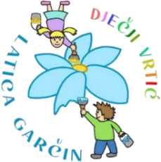
Dječji vrtić „Latica Garčin“
Put Surevice 4
35 212 Garčin
dv@latica-garcin.hr

KLASA: 601-02/25-06/6 URBROJ: 2178-6-2-25-1 Garčin, 25.6.2025. | 

ČLANOVIMA UPRAVNOG VIJEĆA

PREDMET: 15. sjednica Upravnog vijeća – p o z i v –

Sazivam 15. sjednicu Upravnog vijeća Dječjeg vrtića ''Latica Garčin'' koja će se održati:

25.06.2025. (srijeda) u 16:00

Sjednica će se održati telefonskim putem, a predložen je sljedeći:

DNEVNI RED:

- Usvajanje zapisnika s 14. sjednice Upravnog vijeća

- Prijedlog i usvajanje financijskog plana Dječjeg vrtića „Latica Garčin“
za 2025. s projekcijama za 2026. i 2027. godinu

- Odluka o donošenju financijskog plana za 2025.,2026. i 2027. godinu Dječjeg vrtića „Latica Garčin“

3. Razno
Predsjednica Upravnog vijeća:
Danijela Erić, mag. prim. educ.
____________________________

